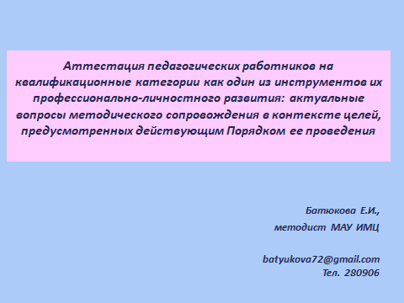

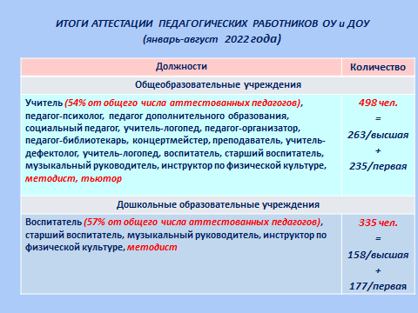
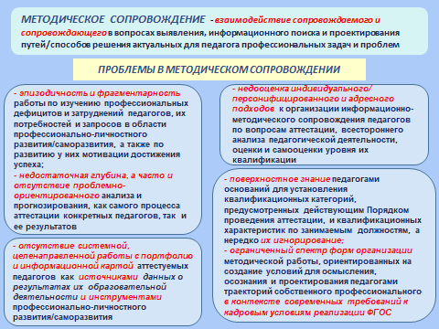
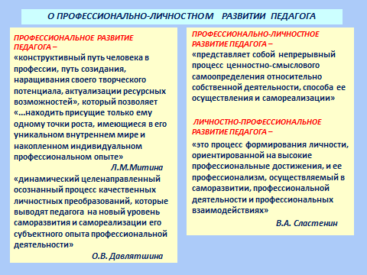
Виды стратегий профессионального развития педагога
формализованная | преобразовательная
- Ставка на стремление в максимальной степени  соответствовать нормативным требованиям как объектная позиция  - Использование выученных и использованных ранее схем (алгоритмов), традиционных методов и средств  - Отсутствие потребности в анализе и коррекции деятельности, в творческом поиске новых подходов  - Признание приоритета формальных/количественных результатов по отношению к качественным/л ичностным | - Субъектная позиция в  профессиональной деятельности, стремление к ее осмыслению  - Развитая способность к анализу  - Гармоничное сочетание традиционных методов обучения с использованием и творческим поиском новых средств, приемов, техник образовательных практик/способов взаимодействия  - Личная заинтересованность в повышении качества образования  - Стремление к расширению пространства профессионального взаимодействия
непродуктивная/пассивная | продуктивная/активная
по Митиной Л.М.
адаптивного поведения/функционирования | профессионального развития
уровни профессионализма
- адаптация  - становление  - стагнация | - самоопределение  - самовыражение  - самореализация

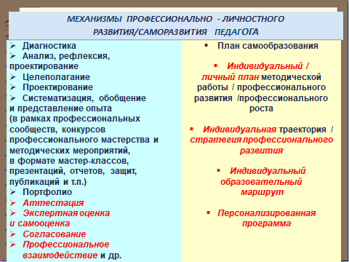

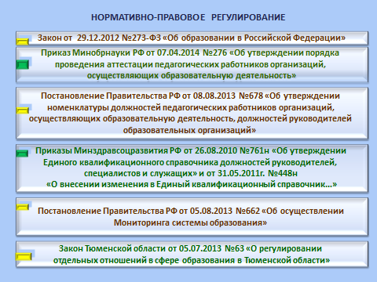
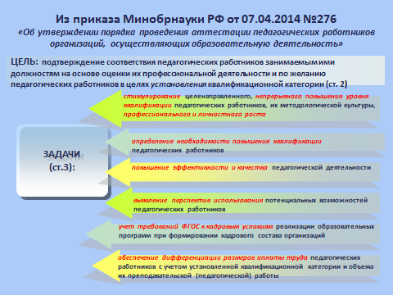
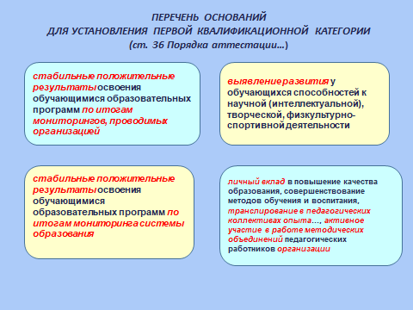
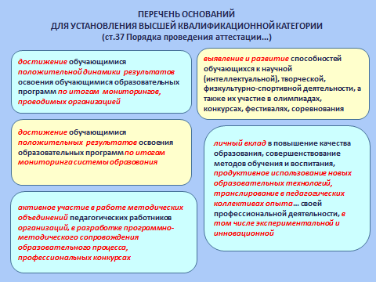

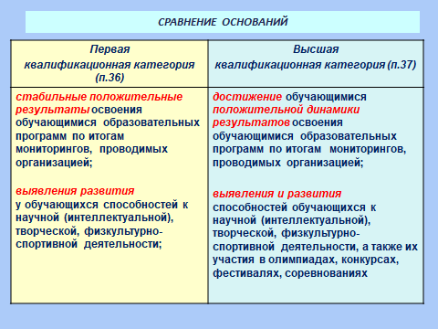

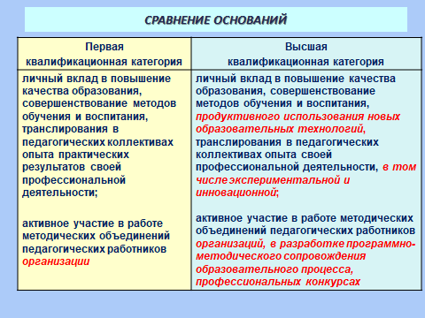
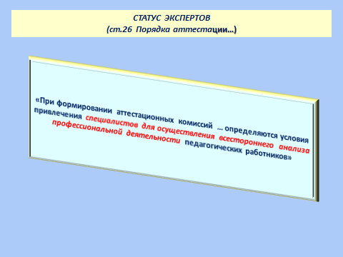
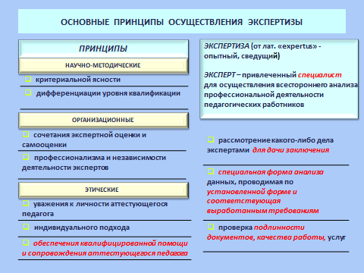
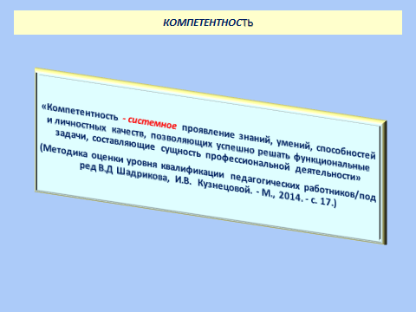

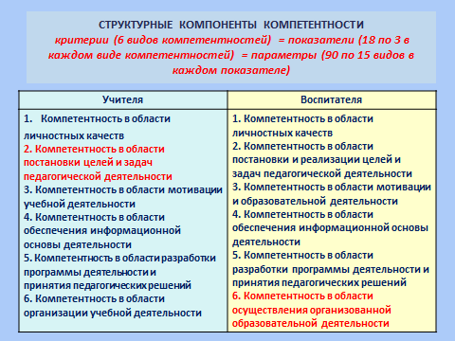
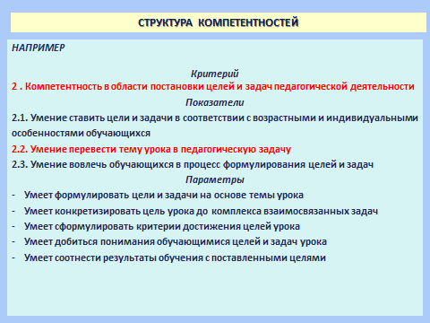

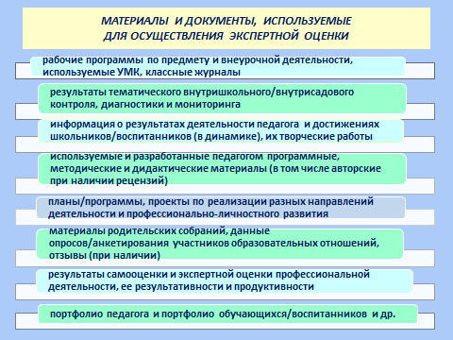
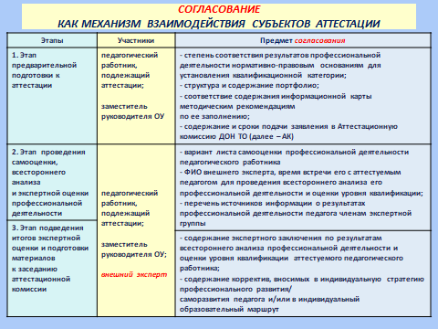
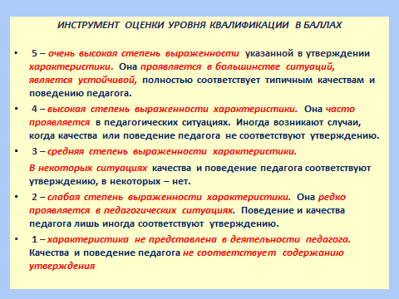
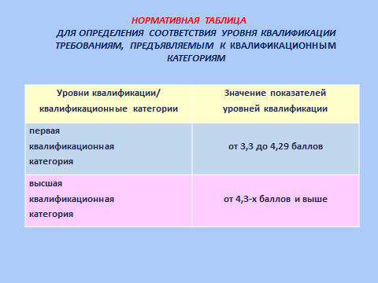

РЕКОМЕНДАЦИИ
по структуре и содержанию текста экспертного заключения о результатах всестороннего анализа профессиональной деятельности и оценке уровня квалификации аттестуемых педагогических работников
(по результатам практики для заместителей руководителей ОО)

- ПРАВИЛА
  - Текст экспертного заключения должен строго соответствовать требованиям к его структуре и содержанию (См. Приложение 1 к «Методическим рекомендациям по проведению всестороннего анализа профессиональной деятельности педагогических работников, аттестуемых в целях установления квалификационных категорий», опубликованным на сайте МАУ ИМЦ г. Тюмени в «Методическом кабинете аттестуемого педагога»).
  - Перечень и наименования профессиональных компетентностей должны строго соответствовать их перечню и наименованиям, заданным в листах экспертной оценки и самооценки уровня квалификации педагогического работника.
  - Характеристика профессиональных компетентностей педагога должна быть персонифицированной по своей сути и соответствовать перечню 15 конкретных компетенций (знаний, умений, способностей и др.), которые включает в себя каждый из 6 видов компетентностей, которые подлежат оценке согласно используемой Методике.
  - Статус членов экспертной групп предполагает отражение в тексте экспертного заключения ФИО, должности эксперта (для педагогических работников – с обязательным указанием квалификационной категории, имеющейся у них по занимаемым должностям, а у учителей дополнительно и преподаваемого ими предмета), места работы (наименования образовательной организации).
  - Текст экспертного заключения должен заканчиваться рекомендациями, которые должны быть даны каждому аттестуемому педагогическому работнику (независимо от балла, выставленного ему экспертами за уровень квалификации), и той квалификационной категории, на которую он аттестуется.
  - Основаниями для формулирования рекомендаций должны служить результаты анализа профессиональной деятельности аттестуемого педагога и сравнения баллов, выставленных экспертами в лист экспертной оценки уровня квалификации, с баллами в лист самооценки, выставленными педагогом.
  - В соответствии с задачами аттестации рекомендации должны быть сформулированы в 2-х направлениях:
во-1-х, на преодоление педагогом выявленных у него профессиональных затруднений (что имеет особенную значимость при уровне квалификации до 4,5 баллов);
во-2-х, на дальнейшее профессионально-личностное развитие педагога (обычно с учетом его профессиональных интересов в том или ином направлении образовательной деятельности или педагогического поиска подходов к разрешению актуальных профессиональных задач).
- ПРИМЕРЫ
- педагог может проявлять/демонстрировать любой из видов компетентностей в области… (их 6);
- компетентность в области… может быть свойственна/присуща педагогу, она может быть для него характерна;
- компетенции (знания, умения, способности и др.), включенные в состав компетентностей в области… (их по 15 в каждом виде компетентностей) педагог применяет, использует для достижения тех или иных целей образовательной деятельности, решения тех или иных профессиональных задач;
- компетентность в области… согласно применяемой методике оценивается/подлежит оценке/являются предметом оценки (в отличии от того, что профессиональная деятельность и ее результаты анализируются/подлежат анализу/являются предметом анализа).

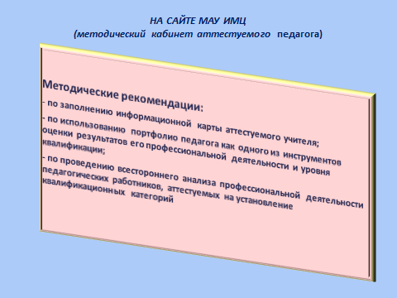

Благодарю за внимание!

